基本仕様
項目 | 説明
名称 | 画面部品仕様
概要 | 各画面で使用される部品で共通する仕様。  各画面レイアウトで部品を使用する際に注記がない場合、本紙の仕様に準拠するものとする。  部品の凡例については画面部品凡例 システム共通仕様書を合わせて参照すること。  HTML標準に準拠する部品は、準拠の宣言をもって仕様とし、ブラウザ標準側の挙動（フィールド内のスクロール・折り返し・リサイズ、選択肢や日付ピッカーの描画・件数・位置、値の表示形式等）を入力仕様・出力仕様として再記述しない。  入力仕様・出力仕様には、アプリケーションが実装・制御する挙動のみを記述する。
関連文書 | 画面部品凡例 システム共通仕様書

部品共通仕様
本紙に記述された全ての部品で定義される共通仕様。

エラーメッセージ表示
入力フォームが提出された後、入力値チェックが実施される。
この入力値チェックで該当する画面項目にエラーがあった場合、この部品の直下に赤文字で指定されたエラーメッセージを表示する。

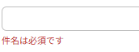
エラーメッセージ表示の例

エラーメッセージの表示期間
エラーメッセージは表示後、フォームを再提出するか、ページが再度読み込まれるまで表示される。

HTML標準準拠部品の記述原則
HTML標準に準拠する部品は、準拠の宣言をもって仕様とし、ブラウザ標準側の挙動（フィールド内のスクロール・折り返し・リサイズ、選択肢や日付ピッカーの描画・件数・位置、値の表示形式等）を入力仕様・出力仕様として再記述しない。入力仕様・出力仕様には、アプリケーションが実装・制御する挙動のみを記述する。

フォーム送信の操作
データを作成・変更するフォーム（案件情報の登録・編集確定など、送信によりデータの作成・変更が実行されるもの）の送信は、送信ボタンの明示的な操作（クリックまたはキーボードによるボタンの押下）でのみ実行する。これらのフォームでは、テキスト等の入力欄で Enter キーを押下してもフォームを送信しない（HTML標準の暗黙送信を抑止する）。テキストエリアでの Enter キーは改行の入力であり、本項の対象外である。
ログイン・検索など、送信によってデータの作成・変更を行わないフォームは本項の対象外とし、HTML標準に従う。

部品詳細

テキスト

概要
ユーザが1行の任意の文字列を入力できる。改行はできない。
この部品の仕様はHTML標準のINPUTタグTYPE=”TEXT”に準拠する。

イメージ画像
No | 画像 | 説明
 | 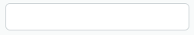 | 未入力の状態。
 | 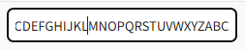 | 入力済みの状態。

入力仕様
No | 仕様名 | 詳細 | 備考
 | トリム | 入力された文字列の前後で半角スペース及び全角スペースを除去する。  スペースが連続している場合、その全てを除去する。  文字列内部のスペースは除去しない。 | 例: 「 A B 」 → 「A B」
 | 入力可能文字 | 以下の文字が入力可能である。  - 全角文字  - 半角英数字  - 半角記号
 | 最大文字数 | 入力可能な最大文字数は定義されない。

出力仕様
特筆すべき事項はなし。

テキストエリア

概要
ユーザが複数行の任意の文字列を入力できる。
この部品の仕様はHTML標準のTEXTAREAに準拠する。

イメージ画像
No | 画像 | 説明
 | 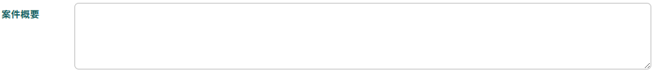 | 未入力の状態。
 | 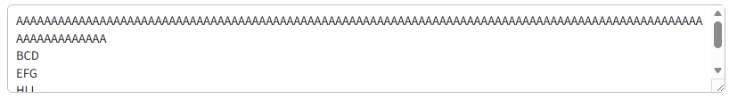 | 入力済みの状態。

入力仕様
No | 仕様名 | 詳細 | 備考
 | トリム | 入力された文字列の前後で半角スペース及び全角スペースを除去する。  スペースが連続している場合、その全てを除去する。  文字列内部のスペースは除去しない。 | 例: 「 A B 」 → 「A B」
 | 入力可能文字 | 以下の文字が入力可能である。  - 全角文字  - 半角英数字  - 半角記号  - 改行文字
 | 最大文字数 | 入力可能な最大文字数は定義されない。

出力仕様
特筆すべき事項はなし。

セレクトボックス

概要
選択肢の中から1つの値を選択して入力する。
一度クリックすると選択肢が表示され、選択肢をクリックすることで値が入力される。
この部品の仕様はHTML標準のSELECTタグに準拠する。

イメージ画像
No | 画像 | 説明
 | 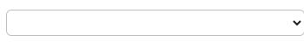 | フォーカスしていない状態
 | 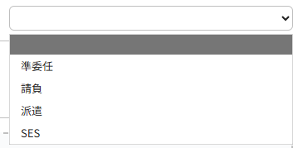 | フォーカスした状態。

入力仕様
特筆すべき事項はなし。

出力仕様
特筆すべき事項はなし。

オートコンプリート

概要
テキスト形式の入力に加え、選択肢を選択する事でもフィールドに入力できる。
フィールドをクリックすると文字入力を開始できるとともに選択肢を表示する。
文字が入力されるたび、選択肢の中で入力された文字列を含む選択肢のみを抽出して表示する。

イメージ画像
No | 画像 | 説明
 | 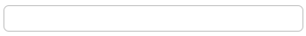 | フォーカスしていない状態
 | 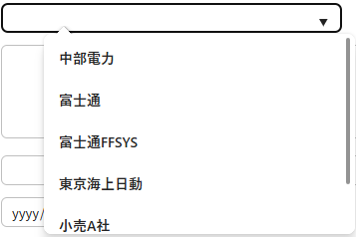 | フォーカスした状態。
 | 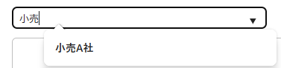 | 文字を入力し選択肢を絞り込んだ状態。

入力仕様
No | 仕様名 | 詳細 | 備考
 | トリム | 入力された文字列の前後で半角スペース及び全角スペースを除去する。  スペースが連続している場合、その全てを除去する。  文字列内部のスペースは除去しない。 | 例: 「 A B 」 → 「A B」
 | 入力可能文字 | 以下の文字が入力可能である。  - 全角文字  - 半角英数字  - 半角記号
 | 最大文字数 | 入力可能な最大文字数は定義されない。
 | 選択肢による入力 | 選択肢をクリックすると、フィールドに選択肢の文字列を上書き入力する。

出力仕様
No | 仕様名 | 詳細 | 備考
 | 一度に表示する選択肢の数 | 一度に表示される選択肢の数は8件とする。  9件以上の選択肢がある場合は、選択肢内で縦にスクロールする。
 | 選択肢表示の位置 | 部品の下方向に十分な領域があれば、部品の下に選択肢を配置する。  そうでない場合、上下方向で表示可能な領域に配置する。
 | 選択肢の絞り込み | 文字が入力されるたび、選択肢の中で入力された文字列が一連の部分文字列として含まれる選択肢のみを抽出して表示する。  該当する選択肢がない場合は選択肢を表示しない。 | 例: 入力「BDE」に対し、「ABDEF」は抽出される。「ABCDEF」は抽出されない。

カレンダー

概要
日付を入力する際に使用する。
年、月、日を数値として入力するほか、フィールド内のアイコンをクリックすることでカレンダーを表示して日付を選択することもできる。
この部品の仕様はHTML標準のINPUTタグTYPE=”DATE”に準拠する。

イメージ画像
No | 画像 | 説明
 | 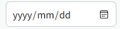 | 未入力の状態。
 | 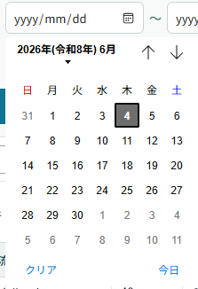 | アイコンをクリックしてカレンダーを表示した状態。
 | 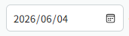 | 日付を入力した状態。

入力仕様
特筆すべき事項はなし。

出力仕様
特筆すべき事項はなし。

ページネーション

概要
同一画面内で遷移を伴わずに複数のページを表示する際、そのページを切り替える操作を行う。

イメージ画像
画像は10ページある場合の例である。
No | 画像 | 説明
 | 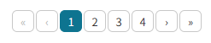 | 1ページ目を表示している状態。
 | 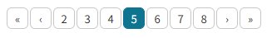 | 5ページ目を表示している状態。
 | 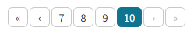 | 10ページ目を表示した状態。

構成部品
No | 項目名 | 概要 | ラベル | 部品の種類 | 初期表示 | 備考
 | 先頭ページボタン | 押下時に先頭のページに切り替える。 | « | ボタン | ―
 | 前ページボタン | 押下時にひとつ前のページに切り替える。 | ‹ | ボタン | ―
 | ページ番号ボタン | ボタンに表示されている番号のページに切り替える。 | （ページ番号） | ボタン | ― | 現在のページ番号ボタンに加え、最大で現在開いているページの前後3件のページ番号ボタンを配置する。
 | 次ページボタン | 押下時にひとつ後のページに切り替える。 | › | ボタン | ―
 | 末尾ページボタン | 押下時に末尾のページに切り替える。 | » | ボタン | ―

出力仕様
No | 項目名 | 出力仕様 | 備考
 | 先頭ページボタン | 表示中のページが先頭の場合は非活性とする。
 | 前ページボタン | 表示中のページが先頭の場合は非活性とする。
 | ページ番号ボタン | 表示中のページ番号のボタンは強調表示とする。 | 押下しても表示中のページは変化しない。
 | 次ページボタン | 表示中のページが末尾の場合は非活性とする。
 | 末尾ページボタン | 表示中のページが末尾の場合は非活性とする。

ファイルピッカー

概要
任意の形式のファイルをアップロードするため、ファイルの指定を行う部品。
ダイアログを用いた指定のほか、ドラッグ&ドロップでもファイルを指定できる。
同時に指定できるファイルは1件だけである。
※ 「指定」とは、ファイルをブラウザ上で一時的にファイル情報を保持する操作を指す。実際にアップロードされるのは各画面で指示されたタイミングである。

イメージ画像
No | 画像 | 説明
 | 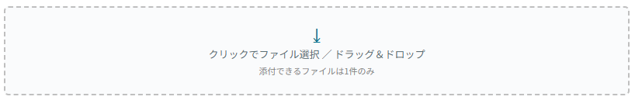 | ファイルが指定されていない状態。
 | 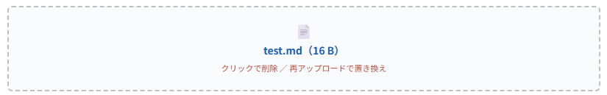 | ファイルが指定された状態。

入力仕様
No | 仕様名 | 詳細 | 備考
 | ダイアログによるファイルの指定 | クリックするとファイル選択ダイアログが開き、ダイアログ上でファイルを指定する。 | ファイル選択ダイアログはブラウザの標準実装のものとする。
 | ドラッグ&ドロップによるファイルの指定 | ドラッグしているファイルをこの部品上でドロップすることでそのファイルを指定する。
 | ファイルの入力形式 | 全ての形式のファイルが入力可能である。 | フォルダの入力を許可するかは使用箇所ごとに設定する。  ファイル形式を制限した場合は入力値チェックを実施する。

出力仕様
No | 仕様名 | 詳細 | 備考
 | 指定されたファイルの表示 | 指定されたファイルは「{ファイル名}({ファイルサイズ})」形式で表示する | ファイル名は拡張子を含む。  ファイルサイズの詳細は下記3.7.4.1参照。
 | 指定されたファイルの解除 | ファイルが指定された状態で「選択解除」のリンクを押下するとファイル選択が解除される。 | リンクの先頭に閉じる意匠の記号(✕)を付すことがある。記号は意匠であり、文言の規範は「選択解除」とする。
 | ファイルの再指定 | ファイルが指定された状態で、ファイル選択ダイアログまたはドラッグ&ドロップで別のファイルを指定すると、既存のファイルの選択は解除され、新しく指定したファイルに置き換わる。

ファイルサイズの表示
ファイルサイズによって表示する形式と単位を変える。
No | ファイルサイズ | 表示 | 単位 | 表示例
 | 0B~1023B | ファイルサイズをそのまま表示する | B | 123B
 | 1024B~1048575B | ファイルサイズを1024で割り、小数点第二位で四捨五入した値を表示する。四捨五入した結果の小数部が0となる場合は、小数部を省略して整数で表示する。 | KB | 123.4KB、1KB
 | 1048576B以上 | ファイルサイズを1048576で割り、小数点第二位で四捨五入した値を表示する。四捨五入した結果の小数部が0となる場合は、小数部を省略して整数で表示する。 | MB | 123.4MB、1MB

